Конспект интегрированной НОД во второй младшей группе
«Дикие животные»
Подготовила: Полякова Е.С.
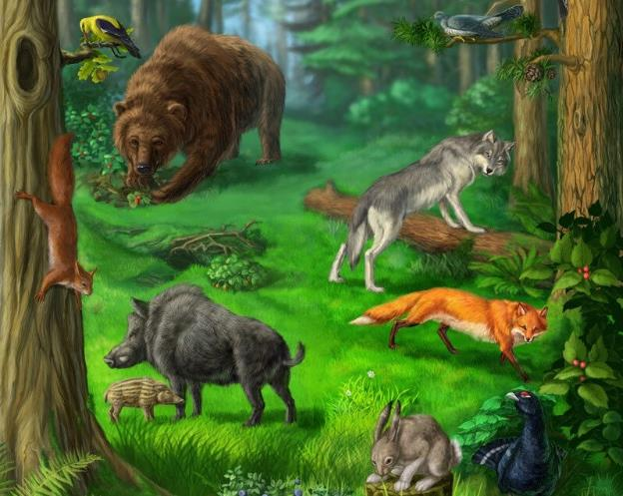
Задачи:
Закрепить знания детей о диких животных, об их внешнем виде, об особенностях их повадок. Закрепить названия детенышей. Уточнить название жилища.
Закрепить знания об основных геометрических фигурах (круг, квадрат, треугольник); об основных цветах (красный, синий, желтый, зеленый) и оттенка - серого.
Развивать связную диалогическую речь, умение согласовывать разные части речи.
Развивать внимание, память, мышление.
Развивать творческие способности детей; умение аккуратно, чисто работать с красками.
Воспитывать любовь к окружающему миру;
Чувство сострадания, желания помочь;
Воспитывать аккуратность, чистоплотность.
Оборудование:
Декорация «лес», запасы белки- грибы.
Слайд-шоу на проекторе «Жители леса»
Каждому ребенку альбомный лист с изображением белого зайца, гуашевые краски серого цвета, ватные палочки, салфетки.
Ход деятельности
В.: Какой сегодня хороший день, ребята, нам пришло письмо
«Срочно приходите, срочно помогите!
Происходят чудеса, не поделим мы леса.
Нас волшебник напугал, нас он всех заколдовал.
Мы забыли, кто мы есть, что нам пить и что нам есть.
Выручайте, приходите и нас срочно помирите!»
Жители леса.
В.: как называются животные, которые живут в лесу? (дикие)
В.: каких диких животных вы знаете?
В.: почему их называют дикими?
В.: какой-то волшебник всех животных заколдовал, теперь они не знают кто они такие, что им кушать, где жить, а главное, не узнают своих детенышей. Они просят нас о помощи, поможем?
В.: но на чем можно отправиться в лес? Давайте вспомним, какие виды транспорта мы знаем.
В.: на самолете отправляются на дальние расстояния, поезд едет по рельсам, на корабле плывут по морю, в машине вмещается мало людей.
В.: Нас много или мало?
В.: нас много, а лес находится недалеко, на чем можно всем одновременно поехать?
В.: Чтоб поехать на автобусе надо приобрести билеты и сесть на то место, где изображена такая же фигура такого же цвета (на стульчиках приклеены геометрические фигуры: квадрат, круг и треугольник красного, желтого, синего и зеленого цветов)
Заходит контролер и проверяет выборочно билеты.
Звучит песня «Автобус»
В.: кажется, мы доехали, послушайте, как поют птицы, как в лесу пахнет. Здесь очень красиво, но я не вижу ни одного лесного жителя. Звери, наверно, очень растеряны, ведь они забыли, кто они такие.
1 слайд. Медведь.
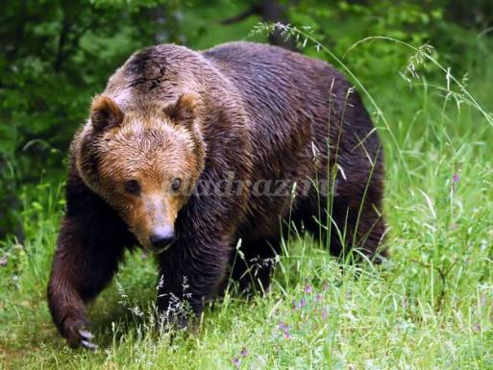
- кто это?
-расскажите, дети, медведь какой? (большой, бурый, добрый, у него мощные лапы, маленькие уши)
-как называется детеныш?
-что любит кушать?
- но зимой нет меда и ягод, что же медведь делает?
-где спит?
2 слайд. Медведь в берлоге.
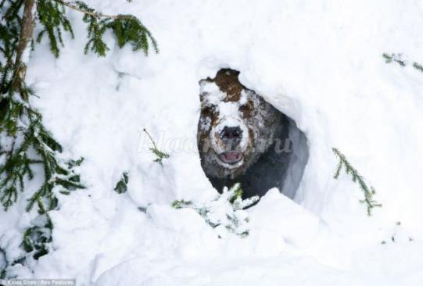
В.: ой, смотрите, под кустом, под кустом
Кто-то с рыженьким хвостом.
Как вы думаете, кто это? ,
3 слайд Лиса. 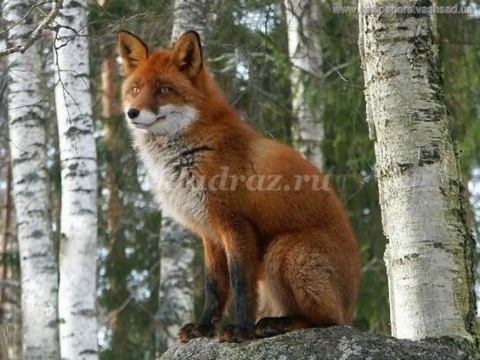
В.: рассмотрите лису и расскажите, какая она.
Лиса рыжая, красивая, хитрая. У нее пушистый, длинный хвост. Ее часто называют плутовка, что означает обманщица. Лиса не меняет шубку, она и летом и зимой рыжая.
-как называется детеныш?
4 слайд. Нора.
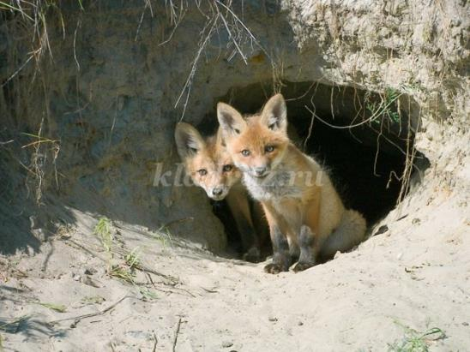
Под кусточком лисий дом. Как называется дом лисички?
В.: вход в нору узкий, длинный, а внутри нора просторная, удобная.
В.: кто знает, зачем лисе такой пушистый хвост? (следы заметать)
В.: давайте, вместе покажем, как лиса ходит и следы заметает.
Физминутка.
Лиса по лесу ходила
Звонки песни выводила
Лиса лычки драла
Лиса лапотки плела
Возле елочки прошла
И что на елочке нашла? Грибы?
В.: разве на елочке растут грибы?
В.: что растет на елке? (шишки да иголки). Где растут грибы? (на земле)
В.: тогда чьи же это грибы? (запасы белки). Где же сама белочка?
5 слайд. Белка
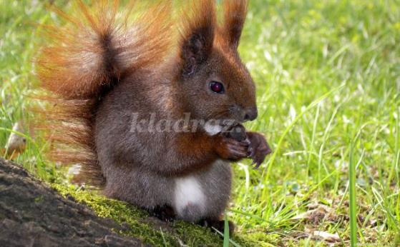
В.: вот она смотрит на нас и просит помощи, ведь она забыла, кто она такая. Давайте, ребятки, мы расскажем про нее.
Какая у белки шубка? (рыжая, пушистая)
Ушки, хвост?
Как называется детеныш белки? (бельчонок)
Как называется ее домик? (дупло)
6 слайд. Белка в дупле.
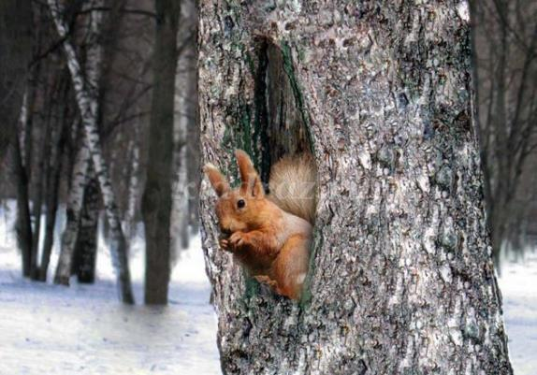
В.: белки устраивают себе домик высоко на дереве. Давайте, вместе покажем, как высоко. (Встаем на носочки)
В.: как вы думаете, почему домик белки находится так высоко? (чтоб другие звери не могли достать ни ее, ни ее запасы)
В.: у всех животных есть свои домики: у медведя – берлога, у лисы – нора, у белки – дупло, а где же живет заяц? Какой у него домик?
В.: у зайки нет домика, под кусточком поспал и убежал, поэтому он быстро и бегает, потому что укрыться негде.
7 слайд. Заяц белый.
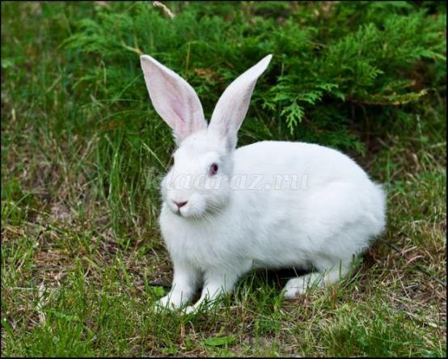
В.: вот и зайка, давайте вместе рассмотрим.
Какие у него уши, хвост, шубка?
В.: заяц настоящий модник: зимой он носит беленькую шубку, а летом – серенькую. Как вы думаете, почему? (чтоб легче было спрятаться)
Ой, беда! Сейчас уже весна, а заяц до сих пор не поменял шубку, надо помочь.
Разукрашивание белого зайца в серый цвет (методом «тычка» ватными палочками)
8 слайд. Заяц серый.
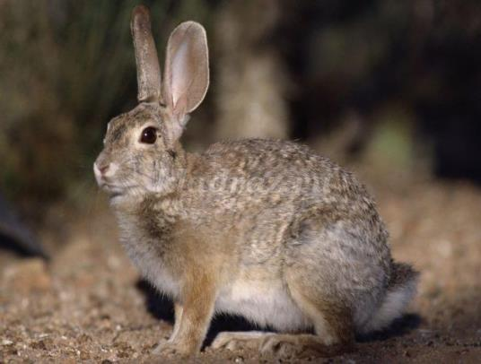
В.: смотрите, заяц уже серый, мы ему помогли. Отличная работа, ребята, молодцы! Ой, он уже ускакал.
9 слайд. Волк
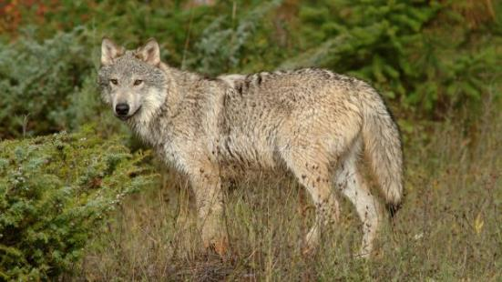
В.: у нас еще один житель показался.
Серый страшный и зубастый
Произвел переполох
Все зверята разбежались
Напугал зверят тех …
В.: расскажите какой он?
11 слайд Логово.
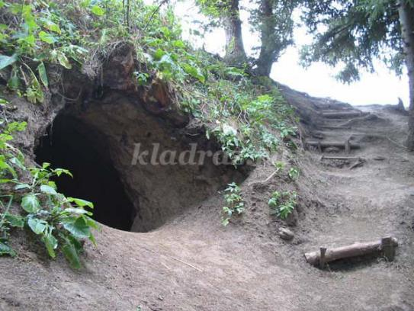
В.: у волка тоже есть дом, рассмотрите какой он. Его дом называется логовом.
Звучит грустная музыка, появляется волшебник.
В.: волшебник, что случилось, почему ты такой грустный?
Волшебник: я вчера нечаянно заколдовал всех животных в лесу. Расколдовать обратно не могу – слова забыл.
В.: не волнуйся, волшебник, всем животным мы уже помогли. Мы напомнили, кто они такие, где живут и что любят кушать.
В.: ребята, давайте расскажем волшебнику, каким животным мы помогли.
Волшебник: спасибо большое, вы меня так выручили.
Волшебник: пришла моя пора вас радовать. Закрывайте глазки.
Волшебник произносит специальные слова и появляется огромная конфета.
Волшебник благодарит за помощь и уходит.
В.: ой, ребята, уже очень поздно, пора возвращаться. На автобусе будет долго, поэтому в группу вернемся на самолетах.
В.: завели моторчики, расправили крылья и полетели.
В.: вот мы и вернулись в садик. Вам понравилось наше путешествие? Вы, молодцы!

